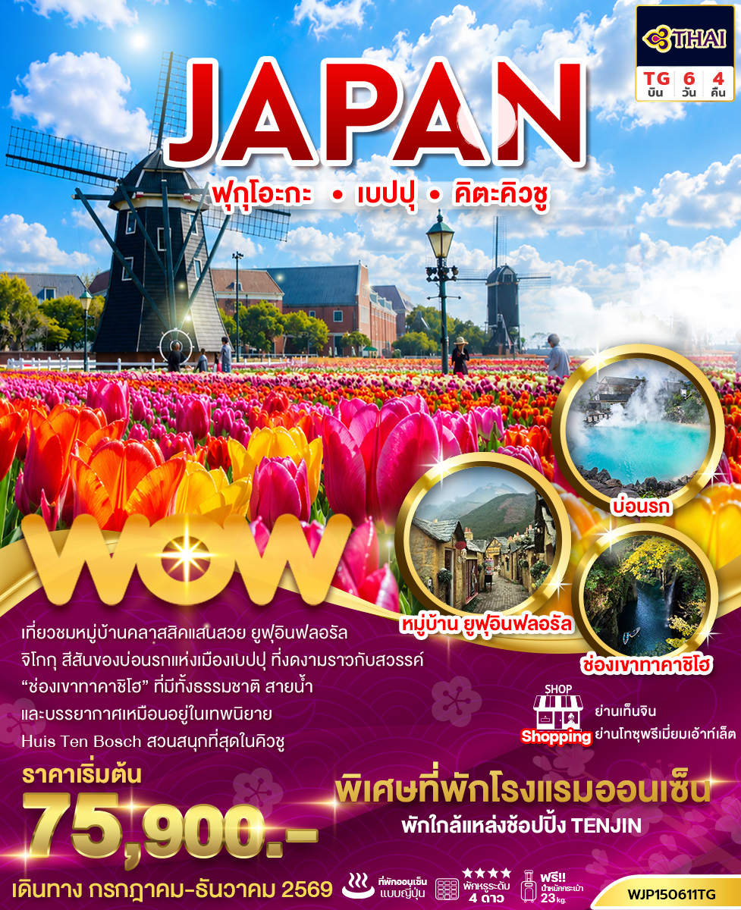
0
วันที่ | โปรแกรมทัวร์ | อาหาร |  |  | โรงแรม
วันที่ | โปรแกรมทัวร์ | เช้า | เที่ยง | เย็น | โรงแรม
1. | สนามบินสุวรรณภูมิ กรุงเทพฯ  (วันเช็คอิน) | - | - | -
2. | สนามบินฟุกุโอะกะ-หมู่บ้านยูฟุอิน-เมืองเบ็ปปุ-อบทราย  (TG648 BKK-FUK 00.40-08.00) |  |  |  | Beppu Suginoi Hotel 4*  หรือเทียบเท่า
3. | ทาคาชิโฮ-ท่าเรือเฟอร์รี่คุมาโมโต้-อุเรชิโนะ |  |  |  | Watana Besso Ureshino Onsen Hotel 4*  หรือเทียบเท่า
4. | Huis Ten Bosch – ศาลเจ้ายูโทคุ  อินาริ – Tosu Premium Outlet  เท็นจิน |  |  |  | Best Western Plus Fukuoka Tenjin-minami 4*  หรือเทียบเท่า
5. | คิตะคิวชู – ศาลเจ้าโมโนโตสุมิ อินาริ ช็อปปิ้ง |  |  |  | Best Western Plus Fukuoka Tenjin-minami 4*  หรือเทียบเท่า
6. | ฟุกุโอะกะ -สนามบินฟุกุโอะกะ – สนามบินสุวรรณภูมิ กรุงเทพฯ  ( TG649 FUK-BKK 11.35-15.05)
** รายการทัวร์ข้างต้นอาจมีการปรับเปลี่ยนเพื่อความเหมาะสม โดยคำนึงถึงผลประโยชน์ของลูกค้าเป็นสำคัญ**
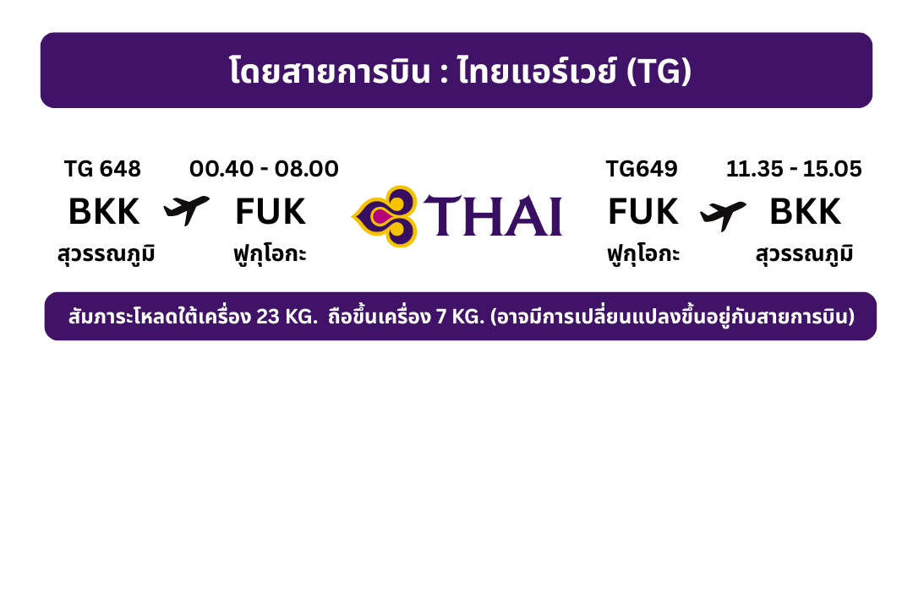
**กรณีลูกค้ามีซื้อตั๋วภายในประเทศ กรุณาสอบถามคอนเฟิร์มตารางการบินกับทางเจ้าหน้าที่อีกครั้ง**
Day 1 กรุงเทพ(สนามบินสุวรรณภูมิ)
21.30 น. คณะพร้อมกัน ณ สนามบินสุวรรณภูมิ อาคารผู้โดยสารขาออกระหว่างประเทศชั้น 4 เคาน์เตอร์ สายการบิน Thai Airways (TG) รวมน้ำหนักกระเป๋า 23 กิโลกรัม/ท่านละ1ใบ เจ้าหน้าที่ของบริษัทฯ คอยให้การต้อนรับและอำนวยความสะดวก

Day 2 สนามบินฟุกุโอะกะ-หมู่บ้านยูฟุอิน-เมืองเบ็ปปุ-อบทราย
00.40 น. ออกเดินทางโดย เที่ยวบินที่ TG648 (00.40 – 08.00) ใช้ระยะเวลาในการเดินทางประมาณ 5ชม.10นาที
(มีบริการอาหารและเครื่องดื่มบนเครื่อง)
08.00 น. เดินทางถึง สนามบินฟุกุโอะกะ ประเทศญี่ปุ่น นำท่านผ่านขั้นตอนการตรวจหนังสือเดินทาง และตรวจรับสัมภาระเรียบร้อยแล้ว (เวลาที่ประเทศญี่ปุ่นเร็วกว่าประเทศไทย 2 ชั่วโมง)
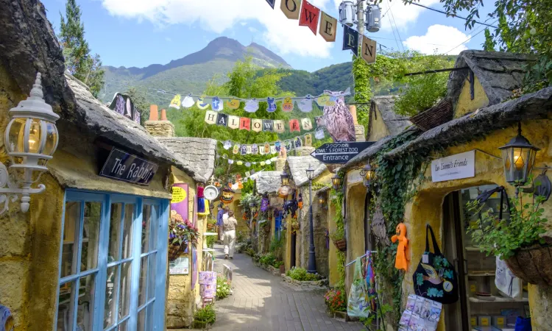
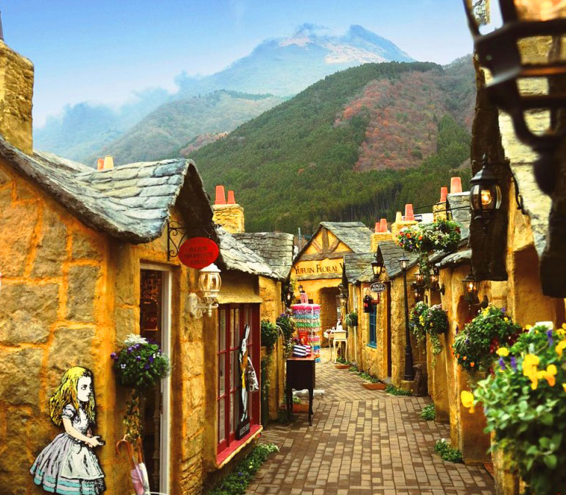
หลังผ่านพิธีตรวจคนเข้าเมือง นำท่านเดินทางสู่ หมู่บ้านยูฟุอินฟลอรัล (Yufuin Floral Village) ตั้งอยู่ที่เมืองยูฟุอิน(Yufuin) ในจังหวัดโออิตะ(Oita) เป็นแหล่งท่องเที่ยวที่โดดเด่นมาก ๆ แห่งหนึ่ง สถานที่แห่งนี้ขึ้นชื่อว่าเป็นอีกหนึ่งแลนด์มาร์กของเมืองยูฟุอินที่นักท่องเที่ยวต้องมาเช็คอิน หมู่บ้านยูฟุอินฟลอรัลแห่งนี้เป็นหมู่บ้านจำลองสไตล์ยุโรป มีกลิ่นอายยุโรปโบราณ ก้อนอิฐ และ บ้านที่แสนคลาสสิคเรียงรายอยู่บนถนนสายเล็กๆ ประดับประดาไปด้วยดอกไม้นานาชนิด เหมาะสำหรับเดินพักผ่อนหย่อนใจ แถมจุดถ่ายรูปสวย ๆ อีกมากมาย นอกจากนี้ยังมีร้านอาหารบรรยากาศดี ๆ

กลางวัน รับประทานอาหารกลางวัน ณ ภัตตาคาร
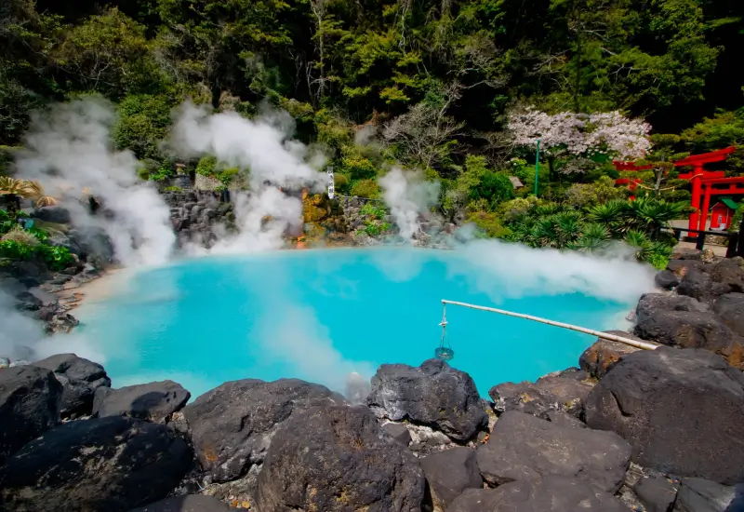
หลังจากนั้น นำท่านเดินทางสู่ เมืองเบปปุ (Beppu) แหล่งออนเซ็นชื่อดังแห่งเกาะคิวชู เป็นเมืองเล็กๆ ที่สามารถสร้างความสุขให้ผู้คนหลากหลายวัย ตั้งอยู่บนชายฝั่งทะเลตะวันออกของเกาะคิวชูเป็นเมืองแห่งบ่อน้ำแร่ที่เป็นบ่อโคลน นำท่านเที่ยวชม บ่อนรกหรือจิโกกุ ที่เมืองเบปปุ(Beppu) เป็นแหล่งออนเซนที่มีชื่อเสียงลำดับต้น ๆ ของประเทศญี่ปุ่น เพราะหากเดินทางมาเมืองเบปปุแล้วไม่มาเที่ยวถือว่ามาไม่ถึง บ่อนรกจิโกกุมีอยู่ด้วยกันถึง 8 บ่อแต่ละบ่อล้วนแต่มีเอกลักษณ์ความพิเศษแตกต่างกัน
นำทุกท่าน อบทราย ทรายร้อนควันกรุ่นพร้อมชมคลื่นอย่างเพลิดเพลินเป็นความสุขที่หาไม่ได้ง่าย ๆ แถมยังดีต่อสุขภาพอีก ทรายที่บ่อทรายร้อนชายหาดเบปปุ ได้รับความร้อนจากน้ำร้อนที่มีโซเดียมไฮโดรเจนคาร์บอนเนตเข้มข้น ซึ่งสามารถช่วยลดต้นเหตุปัญหาสุขภาพต่าง ๆ

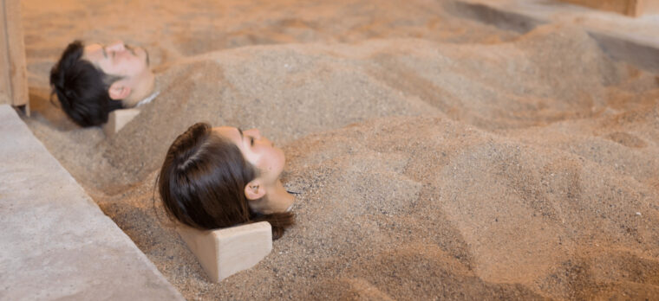
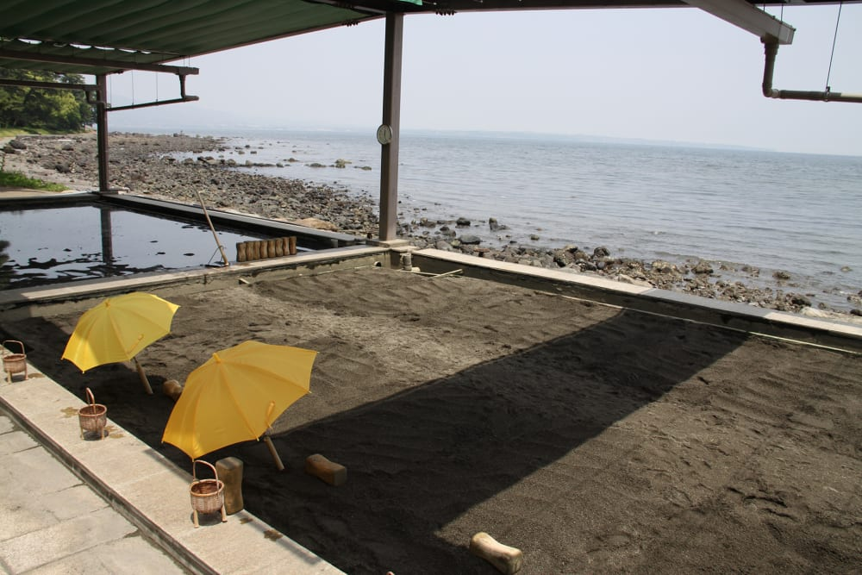
เย็น รับประทานอาหารเย็น ณ ภัตตาคาร
พักที่ Beppu Suginoi Hotel หรือเทียบเท่าระดับ 4 ดาว
**พิเศษ ให้ท่านได้ผ่อนคลายความเหนื่อยล้าจากการเดินทาง ด้วยการแช่ออนเซ็นแบบญี่ปุ่นในที่พัก**
**โรงแรมที่นําเสนอเป็นการนําเสนอเบื้องต้นเท่านั้น ชื่อโรงแรมที่พักทางบริษัทจะทําการแจ้ง 3-7 วันก่อนการ เดินทาง เนื่องจาก
โรงแรมมีจํานวนจํากัด หากเต็มทางบริษัทขอสงวนสิทธิ์ไปนอนเมืองใกล้เคียงแทน**)

Day 3 ทาคาชิโฮ-ท่าเรือเฟอร์รี่คุมาโมโต้-อุเรชิโนะ
เช้า รับประทานอาหารเช้า ณ โรงแรม
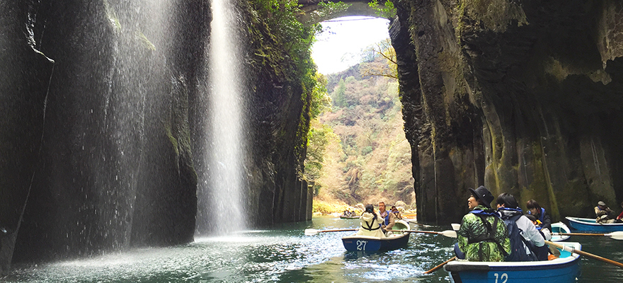
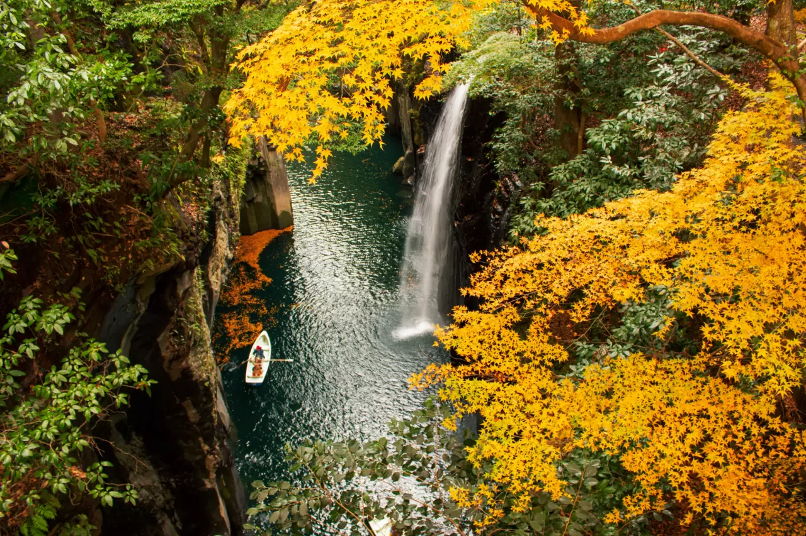
นำท่านเดินทางสู่ ช่องเขาทาคาชิโฮ (Takachiho) ที่มีแม่น้ำโดคาเสะกัดเซาะจากเขาอาโสะ หุบเขาที่มีความชันเรียกว่า คอลัมน่าจอยท์ มีความสูงสุดถึง 100 เมตร ในหุบเขานี้มีความยาวถึง 20 กิโลเมตร เป็นอนุสาวรีย์จากธรรมชาติและน้ำตกที่เหมือนเส้นด้ายที่เรียกว่า น้ำตกมานาอิ เป็นที่ได้รับความนิยมมาก น้ำตกทามาทาเระตั้งอยู่ที่ทางเข้าของหุบเขา สิ่งที่ตั้งอยู่ควบคู่กันไปกับทางเดินที่ยาวถึง 1.8 กิโลเมตร
กลางวัน รับประทานอาหารกลางวัน ณ ภัตตาคาร
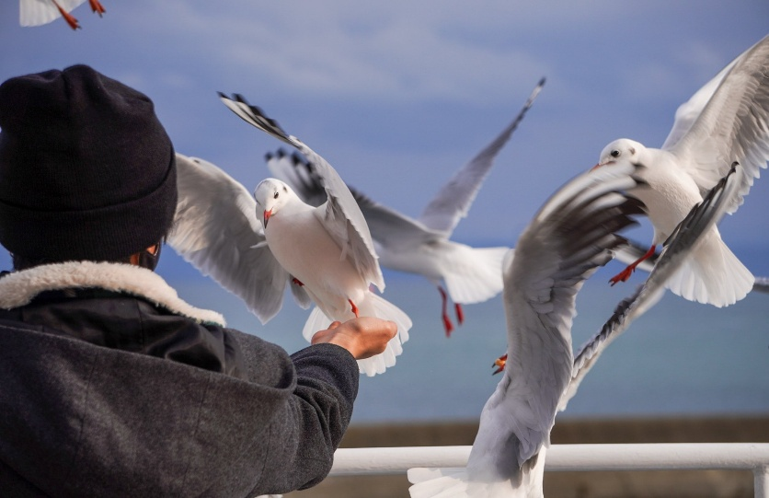
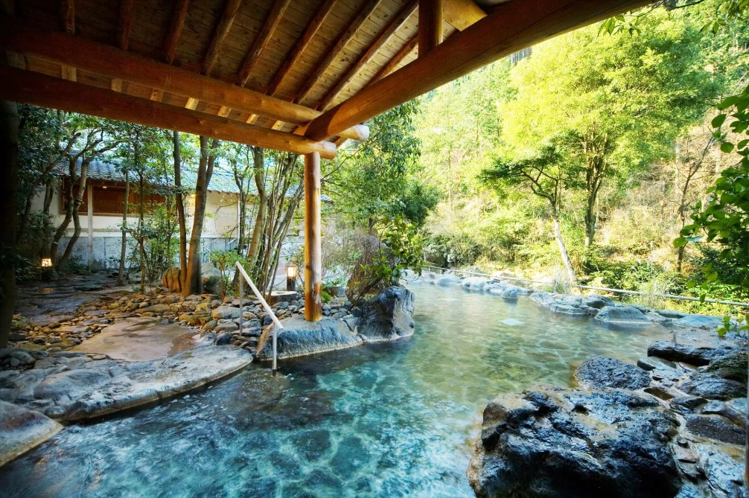
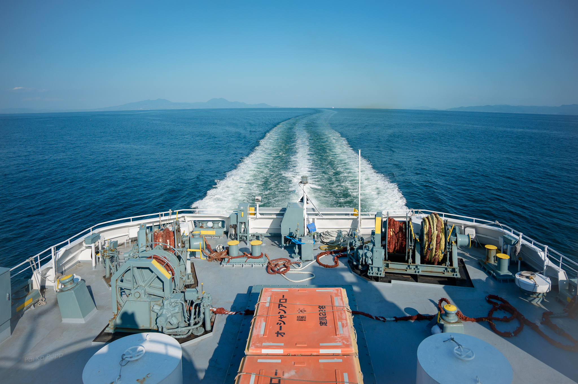
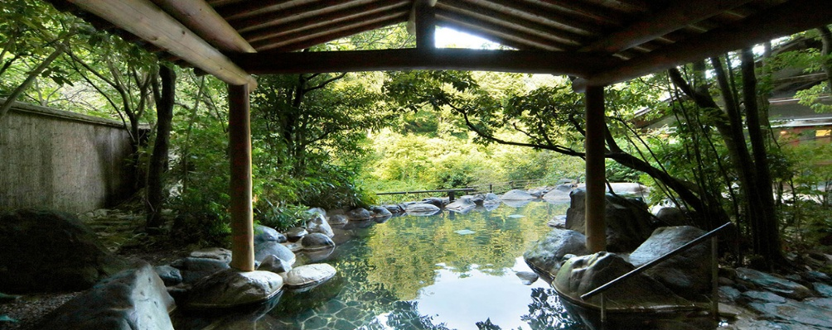
นำท่านเดินทางไปยัง ท่าเรือเฟอร์รี่คุมาโมโต้ (Kumamoto Ferry) เพื่อข้ามไปยังฝั่งนางาซากิ โดยในระหว่างการล่องเรือ ท่านจะได้เพลิดเพลินกับการให้อาหารนกน้อยที่บินตามเรือเพื่อกินอาหาร เมื่อเดินทางถึงฝั่งนางาซากิ หลังจากนั้น นำท่านเดินทางสู่ "อุเรชิโนะออนเซ็น" ในจังหวัดซากะ ประเทศญี่ปุ่น เป็นน้ำพุร้อนออนเซ็นที่มีประวัติยาวนานถึง 1300 ปี ในเมืองน้ำพุร้อนแห่งนี้ บ่อแช่น้ำร้อนที่ก่อตั้งมายาวนานนั้นก็อยู่ติดกันอย่างเรียงราย ทำให้คุณรู้สึกถึงบรรยากาศและประวัติศาสตร์ได้เลย ในสมัยเอโดะ สถานที่แห่งนี้รุ่งเรืองในฐานะเมืองที่พักระหว่างทางของถนนระหว่างเมืองสายนางาซากิไคโด นอกจากนี้ยังโด่งดังในฐานะ "บ่อน้ำร้อนผิวสวย" เพราะเมื่อแช่ในน้ำร้อนของอุเรชิโนะออนเซ็น ผิวจะเรียบเนียนขึ้นนั่นเอง
เย็น รับประทานอาหารเย็น ณ ภัตตาคาร
พักที่ Watana Besso Ureshino Onsen Hotel หรือเทียบเท่าระดับ 4 ดาว
(**โรงแรมที่นําเสนอเป็นการนําเสนอเบื้องต้นเท่านั้น ชื่อโรงแรมที่พักทางบริษัทจะทําการแจ้ง 3-7 วันก่อนการ เดินทาง
เนื่องจากโรงแรมมีจํานวนจํากัด หากเต็มทางบริษัทขอสงวนสิทธิ์ไปนอนเมืองใกล้เคียงแทน**)

Day 4 Huis Ten Bosch – ศาลเจ้ายูโทคุ อินาริ – Tosu Premium Outlet – เท็นจิน
เช้า รับประทานอาหารเช้า ณ โรงแรม
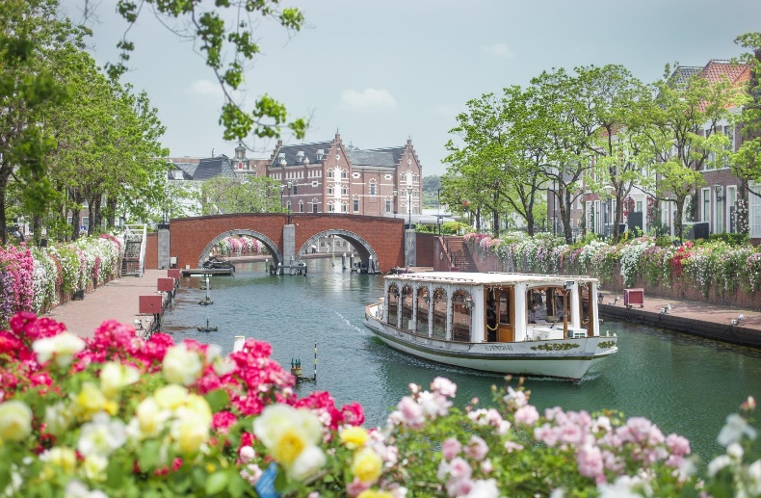
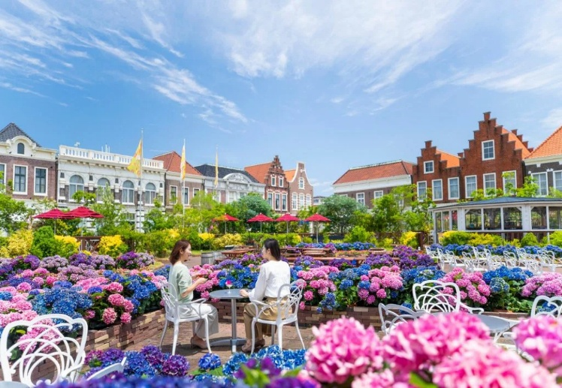
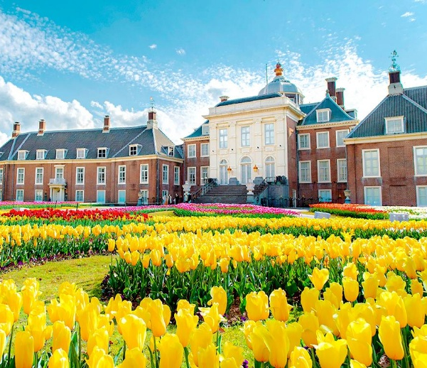
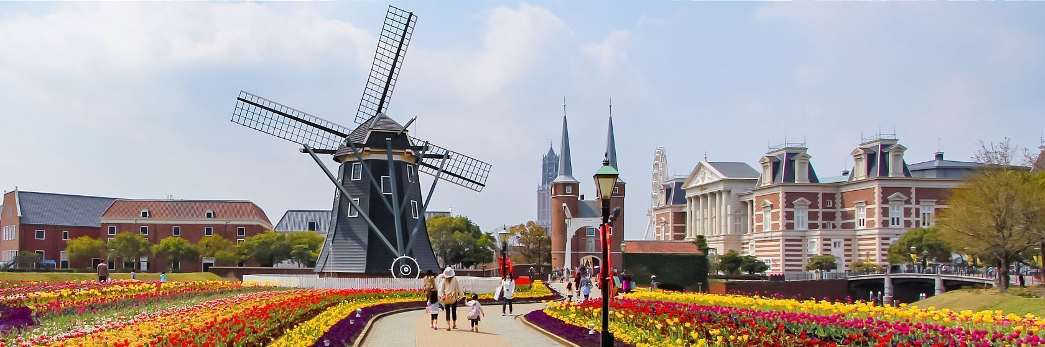
นำท่านเดินทางสู่ Huis Ten Bosch สวนสนุกที่ยิ่งใหญ่ที่สุดในคิวชู แม้จะอยู่ในญี่ปุ่นแต่ให้ความรู้สึกเหมือนกับเราท่องเที่ยวอยู่ในประเทศฮอลแลนด์ในยุคกลาง ทั่วทั้งสถานที่แห่งนี้ถูกออกแบบให้เป็นเมืองเล็ก ๆ เมืองหนึ่ง ซึ่งประกอบไปด้วยร้านอาหารและโรงแรม ยังเต็มไปด้วยมุมถ่ายรูปสวย ๆ มากมาย นอกจากนี้ยังมีการจัดอีเวนต์น่าสนใจมากมายตลอดปี ยังมี Waterfall of Light ที่มีการประดับไฟถึง 1,300 ดวง นอกจากนี้ยังมีการจัดงานปาร์ตี้เต้นรำสวนหน้ากาก “Masquerade Party”
กลางวัน รับประทานอาหารกลางวัน ณ ภัตตาคาร
นำท่านเดินทางสู่ ศาลเจ้ายูโทคุ อินาริ นั้นถูกสร้างขึ้นเมื่อประมาณปี ค.ศ. 1688 ซึ่งเป็นศาลเจ้าของศาสนาพุทธ นิกายชินโต ศาลเจ้าแห่งนี้ใหญ่เป็นอันดับ 3 รองจาก ศาลเจ้าฟูชิมิ อินาริ และ ศาลเจ้าคะซะม่า อินาริ (ตามลำดับ) ศาลเจ้าแห่งนี้เป็นศาลเจ้าประจำตระกูลนาเบะชิมะ ผู้ปกครองเมืองซากะ ในสมัยเอโดะ จึงถูกเรียกว่าเป็นศาลเจ้าที่มีความสำคัญของเมืองและมีชื่อเสียงโด่งดังมาก ๆ แห่งหนึ่งในระดับภูมิภาค
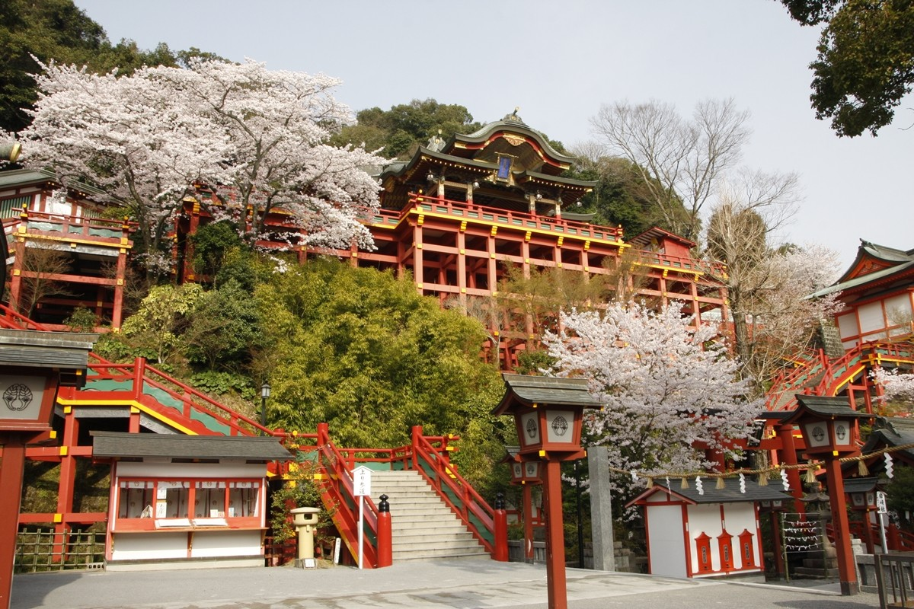
นำท่านเดินทางเข้าสู่ โทซุพรีเมียมเอ้าท์เล็ต (Tosu Premium Outlet) ตั้งอยู่ที่เมืองซากะ ที่เรียกได้ว่าเป็นแหล่งช้อปปิ้งเอาท์เล็ตครบวงจรที่ยิ่งใหญ่อีกแห่งหนึ่งของคิวชู ให้ทุกท่านช้อปปิ้งกันได้อย่างสะดวกสบาย โดยเอ้าท์เล็ตแห่งนี้มีสินค้าให้เลือกหลากหลาย ตั้งแต่ระดับพรีเมียมจนไปถึงทั่ว ๆ ไป ซึ่งจะมีร้านค้าของแบรนด์ชั้นนำและแบรนด์ท้องถิ่นมากกว่า 150 ร้าน ให้เลือกช้อปกันแบบจุใจ พร้อมโปรโมชั่นเด่น ๆ ตลอดทั้งปี มีครบทั้งผู้หญิง ผู้ชายและเด็กเล็ก ไม่ว่าจะเป็น เสื้อผ้า รองเท้า กระเป๋า เครื่องสำอาง อย่าง Coach, Armani, Timberland, Burbery, Gap, Puma, Levi’s, Nike, New Balance, Samsonite และอื่นๆ อีกมากมาย

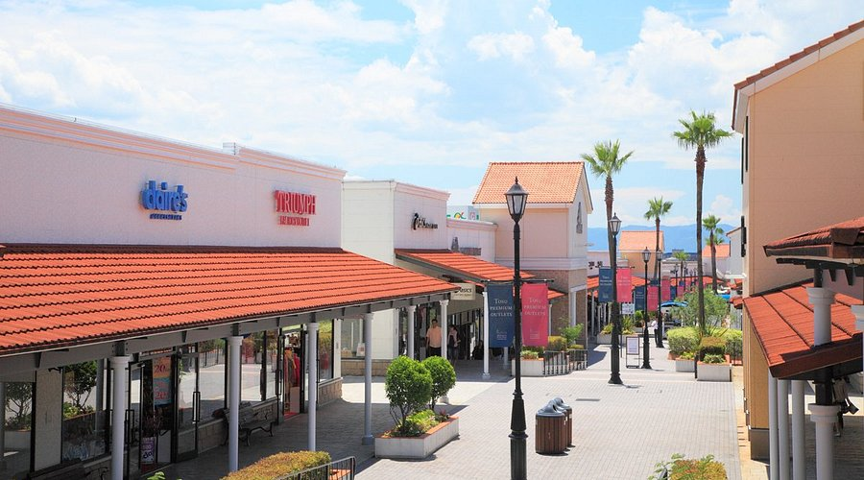
เย็น รับประทานอาหารเย็น ณ ภัตตาคาร
พักที่ Best Western Plus Fukuoka Tenjin-minami หรือเทียบเท่าระดับ 4 ดาว ที่พักใกล้ย่านช้อปปิ้ง(2 คืน)
(**โรงแรมที่นําเสนอเป็นการนําเสนอเบื้องต้นเท่านั้น ชื่อโรงแรมที่พักทางบริษัทจะทําการแจ้ง 3-7 วันก่อนการ เดินทาง เนื่องจาก
โรงแรมมีจํานวนจํากัด หากเต็มทางบริษัทขอสงวนสิทธิ์ไปนอนเมืองใกล้เคียงแทน**)

Day 5 คิตะคิวชู – ศาลเจ้าโมโนโตสุมิ อินาริ - ช็อปปิ้ง
เช้า รับประทานอาหารเช้า ณ โรงแรม
นำท่านเดินทางสู่ เมืองคิตะคิวชู (Kitakyushu) เป็นเมืองที่ตั้งอยู่ทางเหนือสุดของทั้งจังหวัดฟุกุโอกะและภูมิภาคคิวชู ทิศเหนือติดกับทะเลญี่ปุ่น ทิศตะวันออกติดกับทะเลเซโตะใน ซึ่งถือเป็นประตูสู่คิวชู เมืองแห่งนี้มีสมบัติทางวัฒนธรรมเก่าแก่มากมายที่เดินทางผ่านกาลเวลามาพร้อม ๆ กับประวัติศาสตร์ มีอาคารโรงหล่อโลหะเก่ายาฮาตะเซเทตสึโชะ และอาคารที่เกี่ยวข้องกันรวม 4 แห่งที่ได้รับการขึ้นทะเบียนเป็นมรดกโลกทางวัฒนธรรมในนามของมรดกการปฏิรูปอุตสาหกรรมในยุคเมจิของญี่ปุ่น

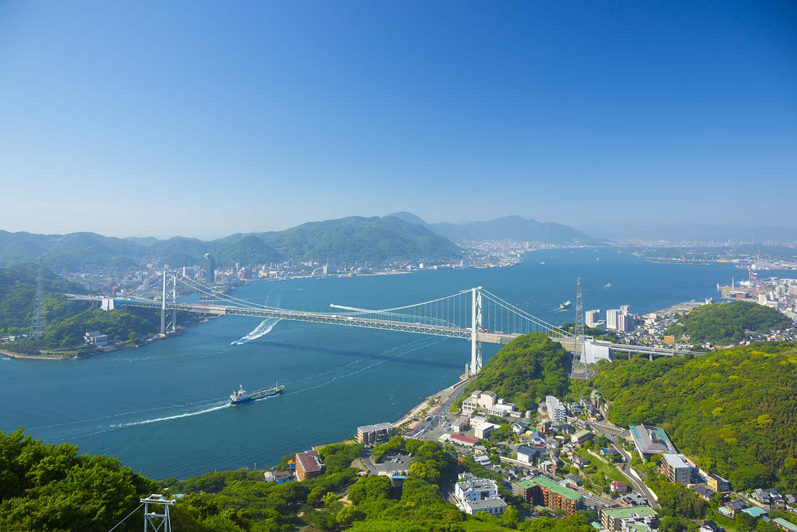
กลางวัน รับประทานอาหารกลางวัน ณ ภัตตาคาร
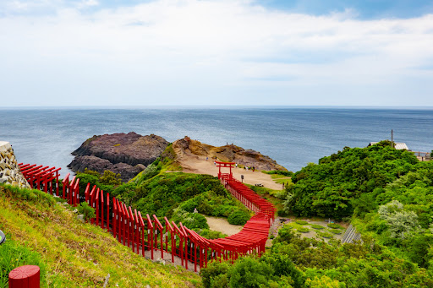
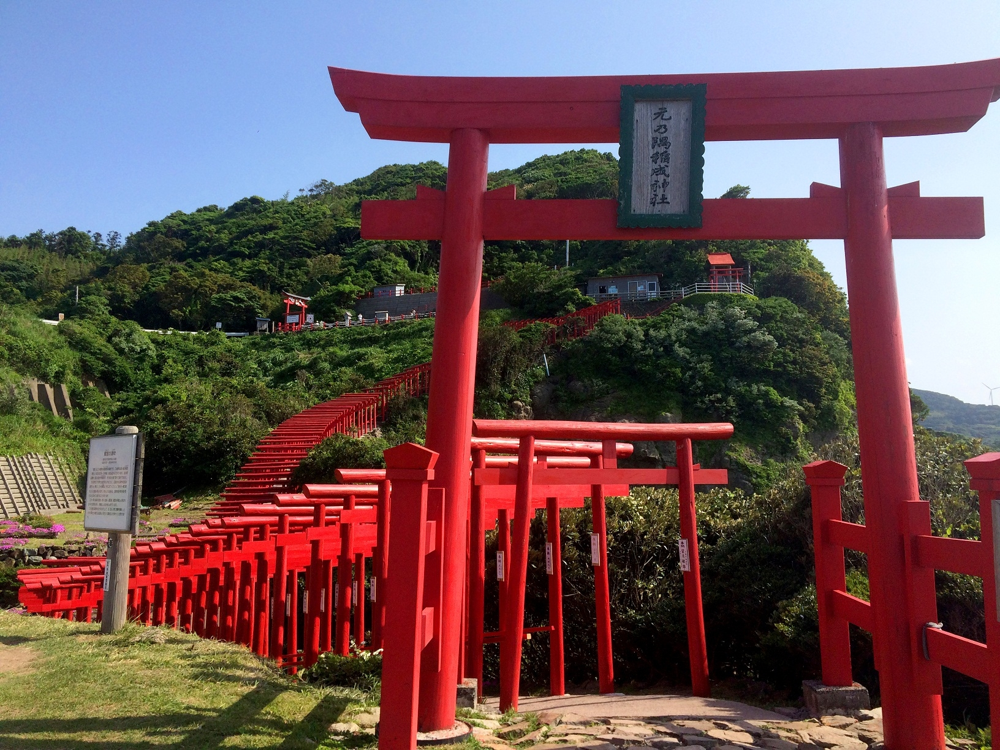
นำท่านเดินทางสู่ ศาลเจ้าโมโตโนสุมิ อินาริ มีชื่อเสียงในเรื่องเสาโทริอิสีแดง ศาลเจ้าแห่งนี้เป็นศาลเจ้าหันหน้าเข้าหาทะเลญี่ปุ่น ศาลเจ้าแห่งนี้เป็นที่ประทับของดวงวิญญาณศักดิ์สิทธิ์ที่แยกออกจากศาลเจ้าไทโคดานิ ในจังหวัดชิมาเนะ จุดเด่นของศาลเจ้าแห่งนี้จะเป็นเสาโทริอิ 123 ต้น ที่ตั้งเรียงรายเป็นระยะทางกว่า 100 เมตร เชื่อกันว่าศาลเจ้าแห่งนี้นักท่องเที่ยวนิยมมาขอเนื้อคู่และการมีบุตร

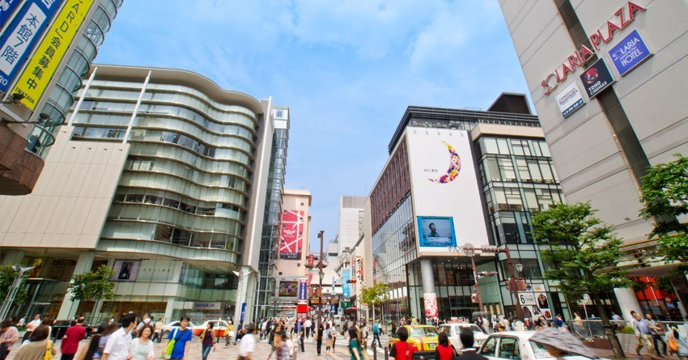
นำทุกท่านเดินทางกลับเข้าสู่ เมืองฟุกุโอกะ เพื่อช้อปปิ้งย่านการค้าที่มีชื่อเสียง เท็นจิน (Tenjin) เพลิดเพลินกับการซื้อของที่มีให้เลือกมากมาย อาทิเช่น เครื่องใช้ไฟฟ้า เสื้อผ้า รองเท้า กระเป๋า และ เครื่องสำอาง ฯลฯ
เย็น รับประทานอาหารเย็น ณ ภัตตาคาร
พักที่ Best Western Plus Fukuoka Tenjin-minami หรือเทียบเท่าระดับ 4 ดาว ที่พักใกล้ย่านช้อปปิ้ง(2 คืน)
(**โรงแรมที่นําเสนอเป็นการนําเสนอเบื้องต้นเท่านั้น ชื่อโรงแรมที่พักทางบริษัทจะทําการแจ้ง 3-7 วันก่อนการ เดินทาง เนื่องจาก
โรงแรมมีจํานวนจํากัด หากเต็มทางบริษัทขอสงวนสิทธิ์ไปนอนเมืองใกล้เคียงแทน**)
Day 6 ฟุกุโอะกะ -สนามบินฟุกุโอะกะ -สนามบินสุวรรณภูมิ กรุงเทพฯ
เช้า รับประทานอาหารเช้า ณ โรงแรม
สมควรแก่เวลานำท่านเดินทางสู่ สนามบินฟุกุโอะกะ เพื่อเดินทางกลับสู่ กรุงเทพฯ
11.35 น. ออกเดินทางสู่ กรุงเทพฯ โดย สายการบิน Thai Airways (TG) เที่ยวบินที่ TG649 (11.35-15.05)
ใช้ระยะเวลาในการเดินทางประมาณ 5ชม.20นาที (มีบริการอาหารและเครื่องดื่มบนเครื่อง)
15.05 น. เดินทางถึง สนามบินสุวรรณภูมิ โดยสวัสดิภาพ

กำหนดการเดินทาง | ราคา
กำหนดการเดินทาง | ผู้ใหญ่  (พัก 2-3 ท่าน)  (ไม่มีราคาเด็ก) | ผู้ใหญ่  (พักเดี่ยว 1 ท่าน) | ทารก  (ไม่เกิน 2 ปี)
24 – 29 กรกฎาคม 2569 | 79,900 | 91,900 | 15,000
25 – 30 กรกฎาคม 2569 | 79,900 | 91,900 | 15,000
07 – 12 สิงหาคม 2569 | 79,900 | 91,900 | 15,000
11 – 16 กันยายน 2569 | 75,900 | 87,900 | 15,000
08 – 13 ตุลาคม 2569 | 79,900 | 91,900 | 15,000
21 – 26 ตุลาคม 2569 | 79,900 | 91,900 | 15,000
05 – 10 พฤศจิกายน 2569 | 75,900 | 87,900 | 15,000
19 – 24 พฤศจิกายน 2569 | 75,900 | 87,900 | 15,000
05 – 10 ธันวาคม 2569 | 79,900 | 91,900 | 15,000
18 – 23 ธันวาคม 2569 | 76,900 | 88,900 | 15,000

อัตราค่าบริการสําหรับเด็กอายุไม่เกิน 2 ปี ณ วันเดินทางกลับ (Infant) ท่านละ 15,000 บาท
โปรแกรมอาจจะมีการปรับเปลี่ยนตามความเหมาะสมของสภาพอากาศ และฤดูกาล
อัตรานี้ไม่รวม ค่าทิปคนขับรถ และไกด์ท้องถิ่นตามธรรมเนียม (ชำระทุกท่านยกเว้น ทารกอายุไม่เกิน 2 ปี)
ขอเก็บค่าทิปคนขับรถและไกด์ท้องถิ่น ณ สนามบินวันเช็คอิน ท่านละ 1,500 บาท ต่อท่าน/ทริป
ส่วนค่าทิปหัวหน้าทัวร์ที่ดูแลจากเมืองไทย ขึ้นอยู่กับความพึงพอใจของท่าน

โปรดอ่านเงื่อนไขแทบท้ายอย่างละเอียด
- เพื่อประโยชน์สูงสุดของลูกค้าทุกท่าน หากชำระเงินแล้ว
ทางบริษัทฯ จะถือว่าท่านยอมรับเงื่อนไขแล้วละไม่สามารถเปลี่ยนแปลงเงื่อนไขได้
รายการทัวร์สามารถสลับ ปรับเปลี่ยนหรืองดไปบางรายการได้ตามความเหมาะสม โดยไม่ต้องแจ้งให้ทราบล่วงหน้า อันเนื่องมาจากสภาพอากาศ เหตุการณ์ทางธรรมชาติ เหตุการณ์เมือง สภาพการจราจร สายการบิน หรือ เหตุสุดพิสัยต่างๆ ทั้งนี้จำคำนึงถึงความปลอดภัย ความเป็นไปได้ และผลประโยชน์ของผู้เดินทางเป็นสำคัญ ทางผู้เดินทางจะไม่ฟ้องร้องใดๆ อันเนื่องมาจากได้รับทราบเงื่อนไขก่อนเดินทางแล้ว
บริษัทฯ ขอสงวนสิทธิ์เริ่มและจบการให้บริการที่ สนามบินต้นทางขาไปเท่านั้น
- กรณีผู้เดินทางมาจากต่างจังหวัด หรือต่างประเทศ และจะทำการสำรองตั๋วเครื่องบินหรือยานพาหนะอื่นๆ เพื่อใช้ในการเดินทางไปและกลับ ณ สนามบิน ทางบริษัท จะไม่รับผิดชอบค่าใช้จ่ายเนื่องมาจากเป็นค่าใช้จ่ายที่นอกเหนือโปรแกรมทัวร์
- เนื่องจากห้องพักของโรงแรมในประเทศจีนนั้น มีห้องพักประเภท DOUBLE BED (DBL) ค่อนข้าง
จำกัด หากลูกค้ามีความประสงค์จะพักห้องพักประเภทนี้ กรุณาแจ้งเจ้าหน้าที่ล่วงหน้าก่อนทำการจองเท่านั้น
- บริษัท จะยึดประเภทห้องพักตามใบจองจากบริษัทเอเจนซี่ที่ท่านทำการจองทัวร์มาเท่านั้น หากมีการปรับเปลี่ยนห้องพักในระยะเวลาใกล้วันเดินทาง บริษัท ขอสงวนสิทธิ์ เปลี่ยนแปลงประเภทห้องพัก หรือเรียกเก็บค่าใช้จ่ายเพิ่มเติม
- โรงแรมที่ระบุในรายการทัวร์เป็นเพียงโรงแรมที่นำเสนอเบื้องต้นเท่านั้น ซึ่งอาจมีการเปลี่ยนแปลง แต่โรงแรมที่เข้าพักจะเป็นโรงแรมระดับเดียวกันเท่านั้น (โรงแรมมาตราฐานประเทศจีน)
- กรณีเปลี่ยนแปลงการเดินทางจะต้องทำการออกตั๋วรถไฟความเร็วสูงใหม่เท่านั้น ไม่สามารถเปลี่ยนแปลงผู้เดินทางได้
อัตราค่าบริการนี้รวม
- ค่าตั๋วเครื่องบินโดยสารชั้นประหยัด ไป-กลับ พร้อมคณะรวมค่าภาษีสนามบิน และค่าธรรมเนียมเชื้อเพลิง
ยกเว้น !! หากมีการประกาศปรับขึ้นจากทางสายการบินจะมีการเรียกเก็บเพิ่มเติมจากท่านภายหลัง และเนื่องจากเป็นตั๋วกรุ๊ปไม่สามารถ อัพเกรดที่นั่งได้และไม่สามารถเลื่อนวันเดินทางได้ ท่านต้องไป-กลับพร้อมกรุ๊ปเท่านั้น ทั้งนี้เป็นไปตามเงื่อนไขของสายการบิน
- น้ำหนักกระเป๋าโหลดใต้ท้องเครื่อง 23 กิโลกรัม/ท่าน กระเป๋าถือขึ้นเครื่อง 1 ใบ ไม่เกินท่านละ 7 กิโลกรัม เป็นไปตามสายการบินกำหนด
- ค่ารถโค้ชปรับอากาศนำเที่ยวและรับส่งตามรายการที่ระบุไว้ในโปรแกรมทัวร์
- น้ำดื่มวันละ 1 ขวด
- ค่าธรรมเนียมเข้าชมสถานที่ตามรายการที่ระบุไว้ในโปรแกรมทัวร์
- ค่าอาหารตามรายการที่ระบุไว้ในโปรแกรมทัวร์
- ค่าเบี้ยประกันการเดินทางท่องเที่ยวระหว่างการเดินทาง วงเงินประกันท่านละ 1,000,000 บาท
ค่าประกันอุบัติเหตุและค่ารักษาพยาบาล คุ้มครองเฉพาะกรณีที่ได้รับ อุบัติเหตุระหว่างการเดินทาง ไม่คุ้มครองถึงการสูญเสียทรัพย์สินส่วนตัวและไม่คุ้มครองโรคประจำตัวของผู้เดินทาง
- ค่าที่พักตามที่ระบุในรายการหรือเทียบเท่าระดับเดียวกัน (พักห้องละ 2-3 ท่าน)
- ค่าภาษีมูลค่าเพิ่ม 7% (เฉพาะค่าบริการ)
- หัก ณ ที่จ่าย 3% (เฉพาะค่าบริการ)

- กรณีต้องการพัก 3 ท่าน ห้องขนาด TRP
การเสริมเตียงจะเป็น Sofa Bed หรือ ที่นอนลูกฟูก ตามมามาตรฐานของโรงแรมนั้นๆ ไม่สามารถรีเควสได้ หากท่านไม่ประสงค์พักตามที่โรงแรมจัดให้ ถ้าต้องการชำระค่าบริการเพิ่มเติม เป็นห้องพักเดี่ยว และในกรณีโรงแรมนั้นๆ อยู่ในตัวเมือง แหล่งช้อปปิ้ง ห้องอาจจะมีขนาดเล็ก จึงไม่สามารถเสริมเตียงได้ ทางบริษัทอาจมีการจัดห้องให้ตามความเหมาะสม

- กรณีต้องการพัก 2 ท่าน
หากประเภทห้องที่ท่านรีเควสมาเต็ม อาทิเช่น รีเควสห้องพักเป็น TWIN หรือ DOUBLE ทางบริษัทขอสงวนสิทธิ์ในการปรับประเภทห้องพัก เป็นตามที่โรงแรมมีอยู่ โดยไม่ต้องแจ้งให้ทราบล่วงหน้า
อัตราค่าบริการนี้ไม่รวม
- ค่าใช้จ่ายส่วนตัวของผู้เดินทาง
- ค่าโทรศัพท์,ค่าซักรีด,มินิบาร์ภายในห้องพัก,ทีวีช่องพิเศษ และค่ายานพาหนะ ฯลฯ ที่ไม่ได้ระบุในรายการทัวร์
- ค่าทำหนังสือเดินทาง
- ค่าวีซ่าและค่าดำเนินการยื่นขอวีซ่า
- ค่าน้ำหนักกระเป๋า ที่เกินกว่าสายการบินกำหนด หรือ สัมภาระใหญ่กว่ามาตรฐาน
- ค่าใช้จ่ายซึ่งอยู่เหนือการควบคุมของบริษัทฯ
การนัดหมายหยุดงาน ความล่าช้าของสายการบิน การประท้วง การจลาจล อุบัติภัยทางธรรมชาติ
การถูกปฏิเสธไม่ให้เข้าออกเมืองเนื่องจากเจ้าหน้าที่ตรวจคนเข้าเมืองและเจ้าหน้าที่กรมแรงงานทั้งในและต่างประเทศ
- ค่าภาษีน้ำมัน ที่ทางสายการบินเรียกเก็บเพิ่ม ภายหลังที่บริษัทฯได้ออกขายโปรแกรมทัวร์ไปแล้ว
- ค่าอาหารสำหรับท่านที่ทานเจ มังสวิรัติ หรืออาหารสำหรับมุสลิม
- ค่าวีซ่าเดี่ยวและวีซ่ากรุ๊ปเข้าประเทศญี่ปุ่น ** ในกรณีรัฐบาลญี่ปุ่นประกาศยกเลิกฟรีวีซ่า ไม่ว่าด้วยสาเหตุใดๆทั้งสิ้น ผู้เดินทางจะต้องเสียค่าใช้จ่ายในการทำวีซ่าด้วยตนเอง**
- ค่าทิปไกด์ คนขับรถ และ ไกด์ท้องถิ่น 1,500 บาท/ท่าน/ทริป (บังคับตามระเบียบธรรมเนียมของประเทศ)หัวหน้าทัวร์ไทยท่านสามารถให้ค่าทิปได้ตามความพึงพอใจของท่าน

เงื่อนไขการให้บริการ
- การสำรองที่นั่ง/การชำระมัดจำและชำระส่วนที่เหลือ
สำรองที่นั่งกรุณา ชำระเงินมัดจำท่านละ 30,000 บาท ภายใน 2-3 วันเพื่อสำรองสิทธิ์ในการเดินทางมิเช่นนั้น บริษัทฯจะถือว่าท่านยกเลิกการเดินทางโดยอัตโนมัติท่านจะโดนยึดมัดจำโดยที่ท่านจะไม่สามารถเรียกร้องใดๆคืนได้ อันเนื่องมาจากบริษัทฯจำเป็นที่จะต้องสำรองค่าใช้จ่ายในส่วนของที่พักและตั๋วเครื่องบินไปก่อนหน้านั้นแล้ว หากท่านสำรองที่นั่งน้อยกว่า 30 วัน ทางบริษัทจะเรียกเก็บยอดเต็มจำนวนทันที หลังจากทำการจองแล้วกรุณาเตรียมเอกสารสำหรับการเดินทางให้พร้อม เช่น หน้าพาสปอร์ตเพื่อออกตั๋วหรือคำขอพิเศษเพิ่มเติมต่างๆ ให้แก่พนักงานขาย และหากท่านชำระเงินเข้ามาไม่ว่าจะบางส่วนหรือทั้งหมด บริษัทฯจะถือว่าท่านยอมรับเงื่อนไขที่ระบุไว้ทั้งหมดนี้แล้ว

จำนวนคนในการออกเดินทาง
- ทางบริษัทขอสงวนสิทธิ์ในการเรียกเก็บเงินเพิ่ม ยกเลิกหรือเลื่อนการเดินทางหากมี ผู้เดินทางน้อยกว่า 10 ท่าน ซึ่งทำให้กรุ๊ปไม่สามารถออกเดินทางได้ โดยบริษัทฯจะแจ้งท่านล่วงหน้าอย่างน้อย 15 วันก่อนออกเดินทาง และหากไม่สามารถออกเดินทางได้ ทางบริษัทฯ ยินดีที่จะคืนเงินทั้งหมดให้ท่านหรือจัดหาทัวร์อื่นให้ท่านหากท่านต้องการ
การรับการถูกดูแลเป็นพิเศษ
- กรณีผู้เดินทางต้องการความช่วยเหลือเป็นพิเศษ อาทิเช่น การใช้วีลแชร์ กรุณาแจ้งบริษัทฯ อย่างน้อย 7 วันก่อนการเดินทาง มิฉะนั้นบริษัทฯ จะไม่สามารถจัดการล่วงหน้าได้ เนื่องจากการขอวีลแชร์ในสนามบินนั้น ต้องมีขั้นตอนในการขอล่วงหน้า และบางสายการบินการมีการเรียกเก็บค่าใช้จ่ายทั้งทางสนามบินในไทยและในต่างประเทศ ซึ่งผู้เดินทางสามารถสอบถามกับเจ้าหน้าที่ได้โดยตรงก่อนทำการจอง และหากในคณะของท่านมีผู้ต้องการดูแลพิเศษ เช่น ผู้ที่นั่งรถเข็น (Wheelchair),เด็ก,ผู้สูงอายุและผู้ที่มีโรคประจำตัวหรือไม่สะดวกในการเดินทางท่องเที่ยวในระยะเวลาเกินกว่า 4-5 ชั่วโมงติดต่อกัน ท่านและครอบครัวต้องให้การดูแลสมาชิกภายในครอบครัวของท่านเอง เนื่องจากการเดินทางเป็นหมู่คณะ หัวหน้าทัวร์มีความจำเป็นต้องดูแลคณะทัวร์ทั้งหมด
การถูกปฏิเสธการเข้าหรือออกประเทศ
- ในกรณีที่กองการตรวจคนเข้าเมืองปฏิเสธมิให้ท่านเดินทางเข้าออกประเทศ ไม่ว่าจะเป็นประเทศไทยหรือต่างประเทศก็ตาม บริษัทฯ ขอสงวนสิทธิ์ในการไม่คืนค่าทัวร์ไม่ว่าจะกรณีใดๆก็ตาม ซึ่งการตรวจคนเข้าเมืองนั้นเป็นสิทธิ์ของเจ้าหน้าที่ของรัฐของประเทศนั้นๆ และขอแจ้งให้ผู้เดินทางทราบว่าทางบริษัทและมัคคุเทศก์หรือหัวหน้าทัวร์ ไม่มีสิทธิ์ที่จะช่วยเหลือใดๆทั้งสิ้น เพราะอำนาจการตัดสินใจเป็นของเจ้าหน้าที่ทางกองการตรวจคนเข้าเมืองโดยเด็ดขาด อนึ่ง ทสงบริษัทฯ มีจุดประสงค์ที่จะทำธุรกิจเพื่อการท่องเที่ยวเท่านั้น ไม่สนับสนุนให้ลูกค้าเดินทางเข้า-ออกประเทศอย่างผิดกฎหมาย และ หนังสือเดินทางจะต้องมีอายุเหลือไม่น้อยกว่า 6 เดือนและมีหน้าแสตมป์ไม่น้อยกว่า 5 หน้ากระดาษ
- การงดเว้นการร่วมทริปบางรายการ
- หากผู้เดินทางงดเว้นการร่วมทริปบางสถานที่ในรายการ พร้อมคณะผู้เดินทางอื่นท่านจะไม่สามารถ เรียกร้องค่าบริการใดๆ ได้ทั้งสิ้น บริษัทฯจะถือว่าท่านประสงค์ที่จะสละสิทธิ์และไม่ร่วมเดินทางพร้อมคณะ

เงื่อนไขการยกเลิกการจอง
- ยกเลิกก่อนการเดินทาง 45 วัน คืนเงินค่าทัวร์ 100% (ในกรณีวันเดินทางตรงกับเทศกาล หรือหยุดยาว เช่น สงกรานต์ / ปีใหม่ เป็น 60 วัน) หรือ หักค่าใช้จ่ายที่เกิดขึ้นจริง (ถ้ามี)
- ยกเลิกก่อนการเดินทาง 30 วัน ยึดมัดจำ 100% หรือ หักค่าใช้จ่ายที่เกิดขึ้นจริง เช่น ค่ามัดจำตั๋วเครื่องบิน, ค่ามัดจำโรงแรม, ค่าวีซ่า (ถ้ามี)
- ยกเลิกก่อนการเดินทาง 25 วัน ขอสงวนสิทธิ์ในการคืนเงินค่าทัวร์ทั้งหมดทุกกรณี
***กรณีที่เดินทางช่วงวันหยุดนักขัตฤกษ์ วันหยุดยาวอื่นๆ กรุ๊ปเหมาส่วนตัว และกรุ๊ปที่แจ้งปิดไปแล้ว***
ทางบริษัทขอสงวนสิทธิ์ในการคืนเงินมัดจำ และ/หรือ ค่าทัวร์ทั้งหมด ไม่ว่ากรณีใดๆ ทั้งสิ้น
- หากมีการยกเลิกการเดินทางโดยไม่ใช่ความผิดของบริษัททัวร์ ทางบริษัทขอสงวนสิทธิ์ไม่รับผิดชอบ และคืนค่าทัวร์ส่วนใดส่วนหนึ่งให้ท่านได้ไม่ว่ากรณีใดๆ ทั้งสิ้น เช่น สถานทูตปฏิเสธวีซ่า ด่านตรวจคนเข้าเมือง เอกสารปลอม นโยบายห้ามเข้าออกประเทศ ฯลฯ
- กรณียื่นวีซ่าแล้วไม่ได้รับการอนุมัติจากทางสถานทูต (วีซ่าไม่ผ่าน) และท่านได้ชำระค่าทัวร์ทั้งหมกดหรือค่ามัดจำมาแล้ว ทางบริษัทขอสงวนสิทธิ์ในการหักค่าบริการ ค่ายื่นวีซ่า และค่าใช้จ่ายที่เกิดขึ้นจริง อาทิ เช่น กรณีออกตั๋วเครื่องบินแล้ว หรือได้ชำระค่าบริการในส่วนของทางต่างประเทศ เช่น โรงแรม ตั๋วรถไฟ เป็นต้น
- กรณีต้องการเปลี่ยนแปลงพีเรียดวันเดินทาง (เลื่อนวันเดินทาง) ทางบริษัทขอสงวนสิทธิ์ในการหักค่าใช้จ่ายการดำเนินการต่างๆ ที่เกิดขึ้นจริงสำหรับการดำเนินการจองครั้งแรก ตามจำนวนครั้งที่เปลี่ยนแปลง ไม่ว่ากรณีใดๆ ทั้งสิ้น
- กรณีตัดกรุ๊ปเหมาพีเรียดวันเดินทางตามหน้าร้านและชำระเงินมาแล้ว ไม่สามารถยกเลิกทุกกรณี แต่ท่านสามารถเลื่อนการเดินทางได้ ต้องแจ้งให้ทางบริษัททราบล่วงหน้าไม่น้อยกว่า 30 วัน ก่อนเดินทาง โดยเงื่อนไขเป็นไปตามที่บริษัทกำหนด

การออกตั๋วโดยสารภายในประเทศ
- หากท่านมีความจำเป็นจะต้องซื้อตั๋วเครื่องบินภายในประเทศ เพื่อบินไปและกลับจากกรุงเทพฯ กรุณาสอบถามเที่ยวบินเพื่อยืนยันกับเจ้าหน้าที่ก่อนการจอง และ ขอแนะนำให้ท่านซื้อตั๋วเครื่องบินแบบสามารถเลื่อนวันและเวลาเดินทางได้ อันเนื่องมาจากหากเกิดความผิดพลาดจากทางสายการบิน การล่าช้าของสายการบิน การยุบเที่ยวบินรวมกันตารางการเดินทางมีการเปลี่ยนแปลง ซึ่งสายการบินพิจารณาสถานการณ์แล้วพบว่าอยู่เหนือการควบคุมของทางสายการบิน หรือจะเป็นเหตุผลเชิงพาณิชย์ หรือเป็นเหตุผลด้านความปลอดภัย ดังนั้น เหตุผลเหล่านี้ อยู่เหนือการควบคุมของบริษัทฯ บริษัทฯขอสงวนสิทธิ์ที่จะไม่รับผิดชอบและไม่คืนค่าใช้จ่ายใดๆ ทั้งสิ้น อนึ่ง บริษัทฯ จะยืนยันกรุ๊ปออกเดินทางประมาณ 7 วันก่อนเดินทาง หากไม่มั่นใจกรุณาสอบถามพนักงานขายโดยตรง

หากกรุ๊ปคอนเฟิร์มแล้วไม่สามารถเลื่อนการเดินทางได้
- หากกรุ๊ปคอนเฟิร์มเดินทางแล้วนั้น ท่านจะไม่สามารถเลื่อนการเดินทางได้ ไม่ว่าจะเป็นเหตุผลใดๆ ต่อท่านก็ตาม อันเนื่องมาจากการคอนเฟิร์มของกรุ๊ปนั้นประกอบจากตัวเลขการจองการเดินทางของท่าน หากท่านถอนตัวออก ทำให้กรุ๊ปมีค่าใช้จ่ายเพิ่มเติมขึ้น หรืออาจทำให้กรุ๊ปไม่สามารถออกเดินทางได้ดังนั้น ทางบริษัทฯขอสงวนสิทธิ์มิอนุญาตให้เลื่อนวันเดินทางใดๆ ได้ทั้งสินและเก็บค่าใช้จ่ายทั้งหมดตามจำนวนเงินของราคาทัวร์
- การชำระเงินหมายถึงการยืนยันจำนวนผู้เดินทาง ไม่สามารถปรับเปลี่ยนได้
- การชำระเงินเข้ามานั้น หมายถึงท่านที่ยอมรับข้อเสนอและยืนยันจำนวนตามที่ท่านได้จองเข้ามา หากท่านชำระเงินเข้ามาแล้วจะไม่สามารถเปลี่ยนเปลี่ยนจำนวนของผู้เดินทางได้และหากมีความจำเป็นจะต้องเปลี่ยนแปลงท่านจะยินยอมให้ทางบริษัทฯ คิดค่าใช้จ่ายที่ทางทัวร์เสียหาย รวมถึงค่าเสียเวลาในการขาย อย่างน้อยที่สุดเท่าจำนวนเงินมัดจำ ทั้งนี้ทั้งนั้นให้เป็นไปตามเงื่อนไขของบริษัท
- บริษัทฯจะไม่รับผิดชอบใดๆ ทั้งสิ้น หากเกิดกรณีความล่าช้าของสายการบิน,การยกเลิกเที่ยวบิน, การประท้วง,การนัดหยุดงาน,การก่อการจลาจล,อุบัติภัยทางธรรมชาติ,การนำสิ่งของผิดกฎหมาย ซึ่งอยู่นอกเหนือความรับผิดชอบของบริษัทฯ และบริษัทฯ จะไม่รับผิดชอบใดๆ ทั้งสิ้น หากเกิดสิ่งของสูญหาย อันเนื่องเกิดจากความประมาทของท่าน,เกิดจากการโจรกรรมและอุบัติเหตุจากความประมาทของนักท่องเที่ยวเอง
- ข้อความสำคัญ! พาสปอร์ตต้องมีอายุการใช้งาน ไม่ต่ำกว่า 6 เดือน นับจากวันที่เดินทางกลับเข้าประเทศไทย และมีหน้าว่างสำหรับลงตราประทับวีซ่า และประทับตราเข้า-ออกประเทศ อย่างน้อย 2 หน้าเต็ม
